Министерство образования Республики Беларусь

Учреждение Образования

БЕЛОРУССКИЙ ГОСУДАРСТВЕННЫЙ УНИВЕРСИТЕТ

ИНФОРМАТИКИ И РАДИОЭЛЕКТРОНИКИ

Кафедра электронных вычислительных средств

Лабораторные работы № 7, 8

«Программирование полигармоники для измерения АЧХ фильтра. Измерение АЧХ цифрового рекурсивного фильтра с помощью БПФ»

Вариант 12

|  |  |
| --- | --- |
| Проверил: | Выполнил: |
| Шемаров А.И. | ст. гр. 850701 |
|  | Филипцов Д. А. |
|  |  |
|  |  |
|  |  |

Минск 2021

# Цель работы

Запрограммировать генератор полигармонического сигнала на 2N отсчетов (сумма гармоник от 1-й до N/2) табличным методом для измерения АЧХ фильтра. При программировании фазу очередной гармоники необходимо сдвигать на 2 отсчета относительно предыдущей. Проще всего это сделать формируя 2N+2 отсчета сигнала и не изменяя аргумента только увеличивать шаг в таблице на 1 при переходе к очередной гармонике. БПФ применяется ко второй половине полигармоники на выходе фильтра (последние N точек из 2N точек).

# Задание

Таблица 2.1 – Условие выполнения задания

|  |  |  |  |  |  |  |  |
| --- | --- | --- | --- | --- | --- | --- | --- |
| **Вариант** | **N (длина 1-й гармоники)** | **Тип и параметры фильтра** | | | | | |
| **Тип** | **Aa** | **Fa1** | **Fp1** | **Fp2** | **Fa2** |
| 12 | 256 | ФНЧ | 60 |  |  | 0,5 | 0,7 |

# Ход работы

Assembler-код:

.mmregs

.def _c_int00

.text

N_DBC .set 64

K .set 11

N_poli .set 258

GAR .set 64

N .word 1

step .word 64

_c_int00:

SSBX OVM

STM #sinus, AR3

ST #N_poli-2,BK

STM #0,AR0

STM #GAR-1, AR7

new_polyharmonic:

STM #polyharmonic, AR5

ADDM #1, AR0

STM #N_poli-1,BRC

RPTB new_harmonic

LD *AR3+0%,-4,A

ADD *AR5,A

STL A,*AR5+

new_harmonic:

NOP

BANZ new_polyharmonic,*AR7-

NOP

ST #6, AR0

STM #filter-6, AR4 ;y[i]

RPTZ A,#6

STL A,*AR4+

STM #polyharmonic-6, AR5 ;результат X

STM #filter-6, AR4 ;y[i]

STM #N_poli-1, BRC

RPTB IIR

RSBX OVA ; сброс бита переполнения

XOR A,A

STM #koef, AR3

RPT #6

MAC *AR5+,*AR3+, A,A ;x[i-6:i]

RPT #5

MAS *AR4+,*AR3+, A,A ;y[i-6:i]

SFTA A,3

STH A, *AR4+ ;y[i]

LD *AR4-0,A

LD *AR5-0,A

IIR:

NOP

XOR B,B

STM #126,AR7

STM #filter+128,AR3

STM #sinus_real, AR5

LD *AR3+,A

DBC:

LD #N_DBC,A ;A=N/2, для алгоритма Рэйдера

STH B,1,AR1 ;сохранение текущей позиции

SFTL B,#K ;сдвиг этой позиции, чтобы узнать ее старший бит(бит С)

BC new_pos,NC ;если в старшем разряде 1, смотрим следующий бит

RADER:

LD A,-1,A ;алгоритм Рэйдера

SUB #N_DBC,A ;алгоритм Рэйдера

SFTL B,1 ;сдвиг позиции еще на 1 разряд, чтобы узнать ее старший бит

BC RADER,C ;если в старшем разряде 1, смотрим следующий бит

new_pos:

ADD AR1,A ;узнаем новую позицию

LD A,15,B ;сохряняем новую позицию в B

STLM A,AR0 ;загружаем ее в AR0

LD *AR5+0,A ;устанавливаем указатель в новом массиве на adr+AR0

MVDD *AR3+,*AR5 ;перенос значения из adr+1 старого массива в adr+AR0 нового массива

STM #sinus_real, AR5 ;устанавливаем указатель в новом массиве на adr = 0

BANZ DBC,*AR7-

NOP

STM #sinus_imagine, AR3

STM #sinus_real, AR5

STM #SIN,AR4

STM #COS, AR2

LD #N,DP

STM #6, AR1

LD step,A

SUB #1,A

STLM A,AR7

LD N,A

STLM A,AR0

SUB #1,A

RPT #128

ST #0,*AR3+

STM #sinus_imagine, AR3

NOP

LD *AR3+0,B

LD *AR5+0,B

NOP

block_step:

STLM A,BRC

NOP

RPTB BPF

MPY *AR5,*AR2,B ;B = QR*cosx

MAC *AR3,*AR4,B,B ;B = (QR*cosx+QI*sinx)/2

SFTL B,-16

LD *AR5-0,A

LD *AR5,-1,A

SUB B,A ;A = PR/2-B/2 = QR

ADD *AR5,-1,B ;B = PR/2+B/2 = PR

STL B,*AR5+0

MPY *AR3,*AR2,B ;B = QI*cosx

MAS *AR5,*AR4,B,B ;B = (QI*cosx-QR*sinx)/2

SFTL B,-16

STL A,*AR5+

LD *AR3-0,A

LD *AR3,-1,A

SUB B,A ;A = PI/2-B/2 = QI

ADD *AR3,-1,B ;B = PI/2+B/2 = PI

STL B,*AR3+0

STL A,*AR3+

MVDM step,AR0 ;переход к следующему поворотному коэффициенту

NOP

LD *AR2+0,A

LD *AR4+0,A

LD N,A

STLM A,AR0

BPF:

NOP

NOP

LD *AR3+0,B

LD *AR5+0,B

STM #COS, AR2

STM #SIN, AR4

SUB #1,A

BANZ block_step,*AR7-

NOP

LD step,A

SFTA A,-1

STL A,step

SUB #1,A

STLM A,AR7

LD N,A

SFTA A,1

STL A,N

STLM A,AR0

STM #sinus_real, AR5

STM #sinus_imagine, AR3

LD *AR3+0,B

LD *AR5+0,B

STM #COS, AR2

STM #SIN, AR4

SUB #1,A

BANZ block_step,*AR1-

NOP

STM #output, AR2

STM #sinus_imagine+1, AR3

STM #sinus_real+1, AR5

STM #GAR-1,AR7

AFC:

RSBX OVA ;overflow

SQUR *AR5+,A ;A = ReX(k)^2

SQURA *AR3+,A ;A = A + ImX(k)^2 = ReX(k)^2 + ImX(k)^2 = P(мощность сигнала на k гармонике)

SFTA A,-5 ;A = A*2 = 2*P(-15+8+1+1)

ST #0,*AR4 ;Первое приближение корня из A

sqrt_block:

MAS *AR4,*AR4,A,B

BC sqrt_find,bleq

ADDM #1,*AR4

B sqrt_block

sqrt_find:

NOP

MPY #362, A

SFTA A,15

STH A,*AR2+

BANZ AFC,*AR7-

NOP

.data

.align 512

sinus .include SIN256.asm

SIN .include SIN256.asm

COS .include COS128.asm

koef .include koef.asm

.space 10*16

polyharmonic .space 270*16

filter .space N_poli*16 ;под фильтр

sinus_real .space 128*16

sinus_imagine .space 128*16

output .space GAR*16

Выполнение:

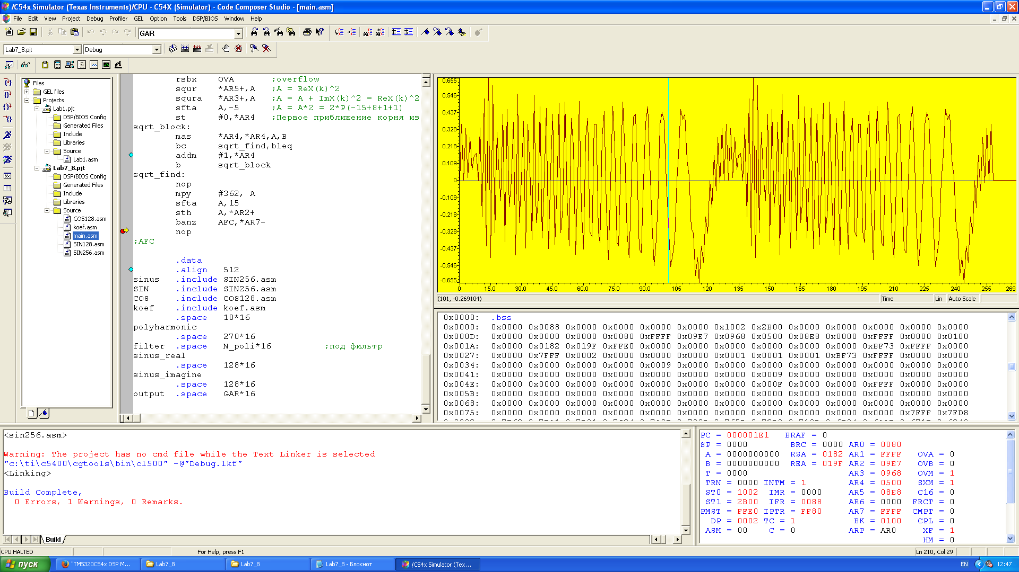

Рисунок 3.1 – Полигармонический сигнал

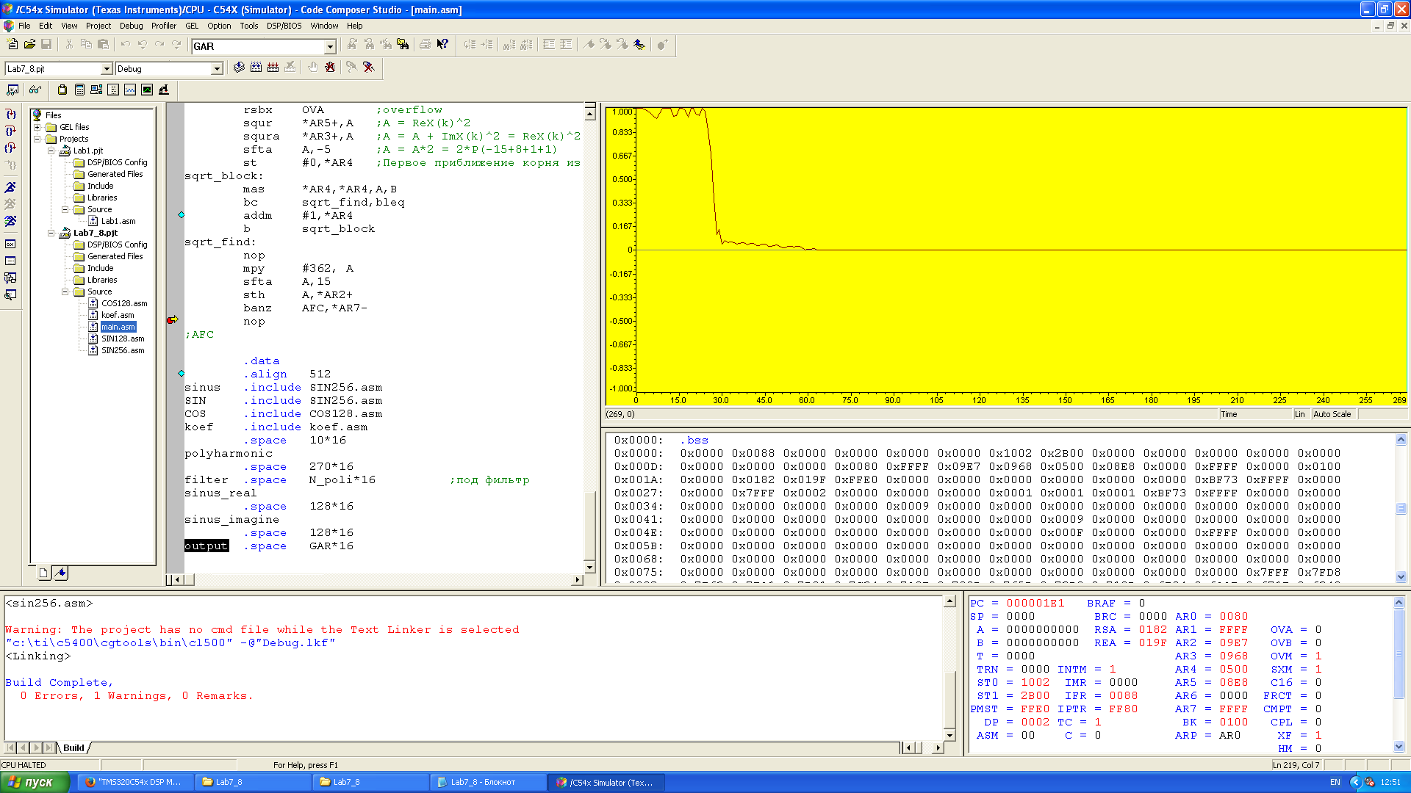

Рисунок 3.2 – АЧХ фильтра

# Вывод

В данной лабораторной работе был запрограммирован генератор полигармонического сигнала, был измерен АЧХ цифрового рекурсивного фильтра с помощью БПФ.